Elektor 11/96, s 55 ...56

Verlustarmes Netzgerät
Síťový zdroj s malými ztrátami

Ein Regler für zwei Eingangsspannungen

Wandelt ein lineares Netzgerät eine hohe Eingangs- in eine niedrige Ausgangsspannung um, wird ein Großteil der Energie in Wärme umgesetzt. Setzt man keine leistungsfähigen Bauteile und keinen großen und teuren Kühlkörper ein, kann man dem Netzgerät bei einer höheren Spannungsdifferenz zwischen Ein- und Ausgang nur einen kleinen Strom entlocken. Die Lösung ist ein Netzgerät, das bei Bedarf die Eingangsspannung automatisch umschaltet und so die Verlustleistung in Grenzen hält.

Ein einstellbarer dreibeiniger Spannungsregler ist fast ideal zum Aufbau eines kleinen Labornetzgeräts, von dem Ausgangsspannungen bis etwa 40 V erwartet werden. Ein LM317T im TO-220-Gehäuse liefert einen Strom von maximal 1,5 A und kann theoretisch (bei unendlich großem Kühlkörper) eine Leistung von 15 W verheizen. Der gleiche Spannungsregler im TO-3-Gehäuse (LM317K) ist in der Lage, sogar 20 W in Wärme umzusetzen. In der Praxis liegt die maximale Verlustleistung mit etwa 10 W beziehungsweise 12 W bei einem großzügig bemessenen Kühlkörper zwar etwas niedriger, man sollte aber denken, daß ein Netzgerät, das solche Daten aufweist, fast allen Meß- und Testaufgaben im Elektroniklabor gewachsen ist. Dennoch ist eine wesentliche Einschränkung aufgrund der maximal erlaubten Verlustleistung zu erwarten, nämlich dann, wenn eine niedrige Ausgangsspannung verlangt wird. Da die Eingangsspannung des Reglers üblicherweise konstant ist, entsteht so eine erhebliche Spannungsdifferenz zwischen Ein- und Ausgang des Reglers.

Regulátor pro dvě vstupní napětí

Když lineární síťový zdroj přeměňuje vysoké vstupní napětí na nízké výstupní napětí, změní se velká část energie na teplo. Když nejsou použity součásti pro velký výkon a drahý chladič, je možné ze síťového zdroje při velkém rozdílu napětí vylákat jen malý proud. Řešením je síťový zdroj, který síťový zdroj, který v případě potřeby automaticky přepne vstupní napětí a tím udrží ztrátový výkon v mezích.
(Místo známého přepínání sekundárního napětí pomocí relé se zde přepíná usměrněné napětí.)

Třínožičkový nastavitelný regulátor napětí je téměř ideální pro stavbu malého laboratorního síťového zdroje, od kterého se očekává výstupní napětí přibližně až 40 V. Stabilizátor LM317T v pouzdru TO-220 dává proud maximálně 1,5 A a může teoreticky (při nekonečně velkém chladiči) spálit výkon 15 W. Stejný stabilizátor napětí v pouzdru TO-3 (LM317K) je schopen převést na teplo dokonce 20 W. V praxi je maximální ztrátový výkon asi 10 W, případně 12 W při velkoryse dimenzovaném chladiči sice trochu nižší, je třeba ale uvážit, že síťový zdroj, který vykazuje takové údaje, splňuje požadavky téměř všech měření a testování v elektronické laboratoři.
Přesto je třeba očekávat podstatné omezení na základě dovoleného ztrátového výkonu, totiž tehdy, když je požadováno nízké výstupní napětí. Protože vstupní napětí stabilizátoru je obvykle konstantní, vzniká tím značný rozdíl napětí mezi vstupem a výstupem stabilizátoru.

Bild 1. Der maximale zulässige Strom sinkt mit steigender spannung zwischen Ein- und Ausgang des Spannungsreglers.
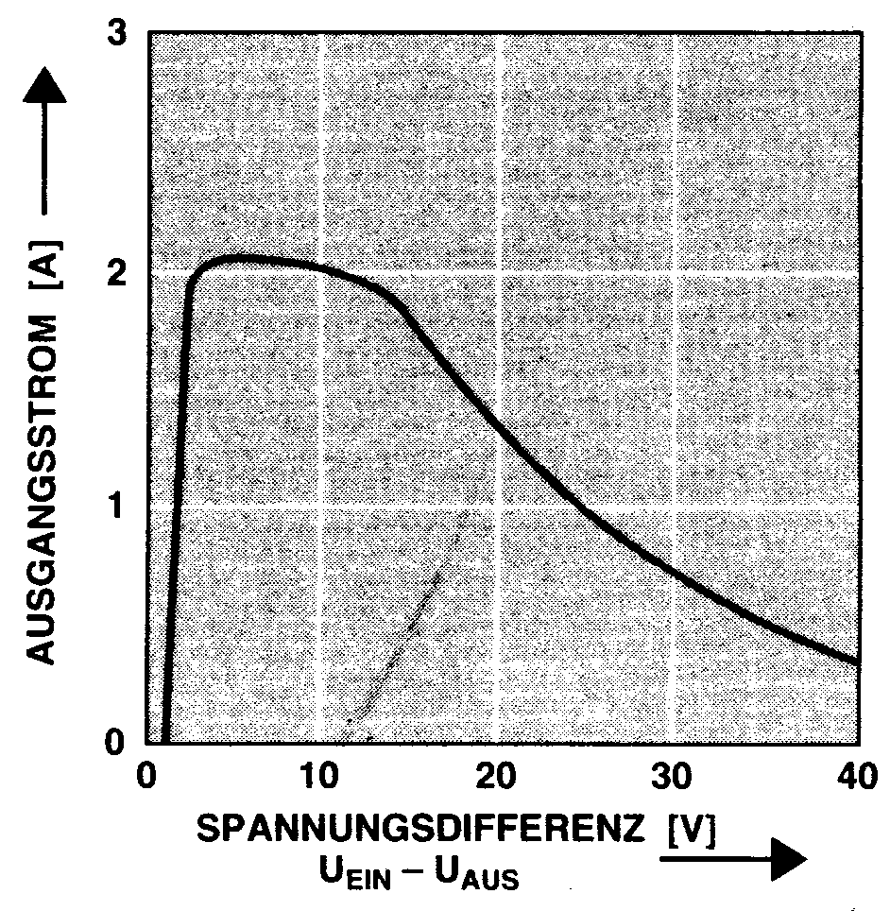
Bild 1 zeigt in typischer Weise den Zusammenhang zwischen Spannungsdifferenz und maximal entnehmbaren Strom: Der Bereich von 0 bis etwa 1,2...2,2 V ist durch die Dropout-Spannung des Reglers gekennzeichnet, in der über haupt kein Strom fließen kann. Der Dropout wird vom Spannungsverlust am internen Ausgangstransistor und dem Emitterwiderstand des Reglers verursacht. Ist diese Dropout-Spannung überwunden, kann dem Regler maximale Strom entnommen werden, den die interne Strombegrenzung des ICs zuläßt.
Bei einer gevissen Spannungddifferenz (hier liegt die Ausgangs- etwa 12 V unter der Eingagangsspannung) wird aber die maximale Verlustleistung erreicht, so daß die Strombegrenzung nicht mehr greift. Der entnehmbare Strom wird mit sinkender Ausgangsspannung immer kleiner. Wenn die Eingangspannung 40 V beträgt, kann man nur noch einen Strom von weniger als 0,5 A entnehmen,.stellt man die kleinstmögliche Ausgangsspannung von 1,2 V ein. Und dies unter der Voraussetzung eines idealen Kühlkörpers...

NETZGERÄT MIT NACHBRENNER
Glücklicherweise ist eine Lösung des Problems mit geringem Bauteilaufwand und ohne teuren Kühlkörper möglich. Man halbiert einfach die Eingangsapannung des Reglers, wenn nur eine geringe Ausgangsspannung gewünscht ist. Einzige Bedingung für diesen Schaltungskniff ist ein Neztztrafo mit zwei Sekundärwicklungen. IC1 stellt in der Schaltung in Bild 2 mit P1, R7, R8, D5 und C4 ... C6 eine Standardapplikation des LM317 dar, ein einstellbarer Regler mit durch C8 verbesserter Unterdrückung der Welligkeit. D2 verhindert bei induktiver / kapazitiver Last und beim Ausschalten, daß die Ausgangs- höher als die Eingangsspannung werden kann. Dieser Schaltungsteil ist über D1 an einer Gleichrichterbrücke mit Ladeelko angeschlossen, die wiederum an einer 18-V-Sekundärwicklung des Netztrafos hängt. Man kann leicht abschätzen, daß die maximal erreichbare Ausgangsspannung dieses Schaltungsteils bei ungefähr 22 V liegt.

Obr. 1. Maximální přípustný proud klesá se stoupajícím napětím mezi vstupem a výstupem stabilizátoru napětí (legenda: VÝSTUPNÍ PROUD [A], ROZDÍL NAPĚTÍ [V])

Obr. 1 ukazuje typický průběh vztahu mezi rozdílem napětí a maximální hodnotou odebíraného proudu. Rozsah od 0 do asi 1,2...2,2 V je vyznačen minimálním úbytkem napětí na stabilizátoru (dropout), ve kterém nemůže téci žádný proud. Tento úbytek (dropout) je způsoben úbytkem napětí na vnitřním výstupním tranzistoru a na emitorovém odporu regulačního obvodu. Když je toto napětí překročeno, je možné ze stabilizátoru odebírat maximální proud, který dovolí vnitřní omezení proudu integrovaného obvodu.
Při určitém rozdílu napětí (zde leží výstupní napětí asi 12 V pod napětím vstupním) je ale dosažen maximální ztrátový výkon, takže již nezasahuje omezení proudu. Proud, který lze odebírat, je s klesajícím výstupním napětím stále menší. Když vstupní napětí dosáhne hodnoty 40 V a nastaví se nejmenší možné výstupní napětí 1,2 V, je možné odebírat již jen proud méně než 0,5 A. A to všechno za předpokladu ideálního chladiče ...

SÍŤOVÝ ZDROJ S DOPLNĚNÍM
Naštěstí je možné problém řešit s nepatrnými náklady na součásti a bez drahého chladiče. Jestliže je žádáno pouze malé výstupní napětí, rozdělí se prostě vstupní napětí na polovinu. Jedinou podmínkou pro tuto fintu je síťový transformátor se dvěma sekundárními vinutími. Na obr. 2 představuje IC1 v zapojení s P1, R7, R8, D5 a C4 ... C6 standardní aplikaci LM317, nastavitelný stabilizátor se zlepšeným potlačení zvlnění pomocí C8. D2 zabraňuje při induktivní / kapacitní zátěži a při vypnutí tomu, aby výstupní napětí mohlo být vyšší než napětí vstupní.
Tato část zapojení je přes D1 připojena na můstkový usměrňovač s vyhlazovacím elektrolytickým kondenzátorem, který visí na sekundárním vinutí 18 V síťového transformátoru. Snadno lze odhadnout, že maximální dosažitelné výstupní napětí této části zapojení je asi 22 V.

Die Wechselspannung der zweiten Trafowicklung wird getrennt gleichgerichtet und über T1 zu der Gleichspannung der ersten addiert, wenn die Ausgangsspannung des Netzgeräts über etwa 20 V steigt. Dann gelangt über R9 und R6 eine ausreichend hohe Spannung an T3, daß dieser Transistor und infolge dessen auch T2 und der Darlington-Transistors T1 durchsteuert. Am Reglereingang liegt fast die volle Betriebsspannung von knapp 40 V. D1 sperrt und verhindert nun einen Kuzschluß. Die Schaltfunktion mit T2 und T3 arbeitet mit einer leichten Hysterese, so daß der Schalter nicht "flattert", wenn die Ausgangsspannung im kritischen Umschaltbereich von etwa 20 V liegt. Die Meßwerte, die im Schaltbild eingetragen sind, gelten übrigens für eine Ausgangsspannung von 10 V respektive 30 V ohne Belastung. Der LM317 verträgt eine maximale Spannungsdifferenz zwischen Ein- und Ausgang von 40 V. Zwar wird der Regler bei einer höheren Spannung nicht zerstört, aber verweigert seine Arbeit und sperrt. D3 sorgt deshalb dafür, daß die Basisspannung von T1 nicht höher als etwa 39 V werden kann.
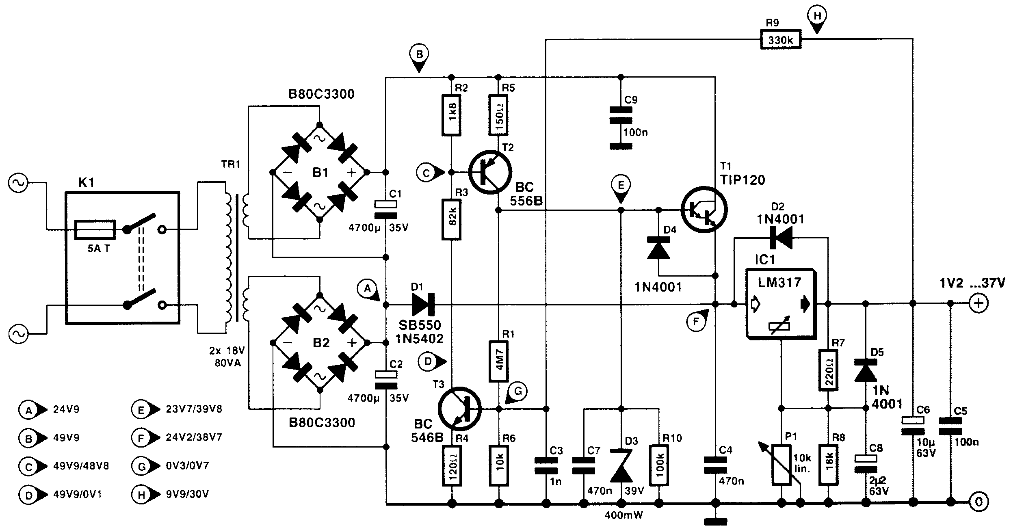

Bild 2. Díe Schaltung arbeitet bei einer Ausgangs-spannung bis 20 V mit einer niedrigen Eingangs-spannung. Darüber wird eine zweite Stufe dazugeschaltet, so daß eine Ausgangsspannung von 37 V erzielt werden kann, ohne daß die Spannungs-differenz etwa 22 V überschreitet. Auf diese Art kann die Verlustleistung erheblich reduziert werden.

Střídavé napětí druhého vinutí transformátoru je usměrněno samostatně a přes T1 je přičteno k stejnosměrnému napětí první části, jestliže výstupní napětí síťového zdroje stoupne nad přibližně 20 V. Pak se přes R9 a R6 dostane dostatečně velké napětí na T3, které vybudí tento tranzistor, a v důsledku toho také T2 a tranzistor T1 v Darlingtonově zapojení. Na vstupu stabilizátoru je téměř plné provozní napětí bezmála 40 V. D1 se zavře a tím nedojde ke zkratu.
Funkce spínání T2 a T3 pracuje s malou hysterezí, takže spínač "nepřeskakuje" (nekmitá), jestliže je výstupní napětí v oblasti kolem 20 V, která je pro přepínání kritická. Naměřené hodnoty, které jsou uvedeny v obrázku, platí ostatně pro výstupní napětí 10 V, respektive 30 V bez zatížení. LM317 vydrží rozdíl napětí 40 V mezi vstupem a výstupem. Při vyšším napětí se sice stabilizátor nezničí, ale odmítne pracovat a zablokuje se. D3 se proto stará o to, aby napětí na bázi T1 nemohlo být vyšší než asi 39 V.

Obr. 2. Zapojení pracuje při výstupním napětí do 20 V s nižším vstupním napětím. Při vyšším napětí se zapíná druhý stupeň, takže je možné dosáhnout výstupního napětí 37 V, aniž by rozdíl napětí překročil asi 22 V. Tímto způsobem lze podstatně snížit ztrátový výkon.

DER VERLUSTLEISTUNG EINE ABFUHR ERTEILEN ...

Die maximale Ausgangsspannung ist um ein paar Volt niedriger als die Z-Spannung. Die Schaltschwelle, bei der die zweite Stufe aktiviert wird, kann man mit R9 einstellen. Mit R9 =330 kΩ beträgt sie 20 V, ein größerer Widerstand ergibt eine höhere Umschaltspannung vice versa. Auch die Hysterese, die mit der angegebenen Dimensionierung auf etwa 1 V eingestellt ist, läßt sich durch das Verhältnis R9/R1 proportional ändern.
Soll das Netzgerät nur kurzzeitig höhere Ströme liefern, so reicht ein relativ kleiner Kühlkörper (circa 2 K/W) aus. Bei kontinuierlichem Betrieb muß eine Verlustleistungsberechnung durchgeführt werden. Der LM317K (TO-3) besitzt einen Wärmewiderstand (Sperrschicht-Gehäuse) von 2,3 K/W, die TO-220-Variante LM317T von 4 K/W Die maximale Sperrschichttemperatur ist mit 150°C beziehungsweise 125°C angegeben. Berücksichtigen Sie, daß auch der Darlington T1 im TO-220-Gehäuse zur Wärmeentwicklung beiträgt, allerdings nur mit knapp 2 K/W. Sowohl Spannungsregler als auch Darlington müssen isoliert montiert werden. Den Kühlkörper selbst verbindet man mit dem Massepotential.

POSKYTNOUT ODVOD ZTRÁTOVÉMU VÝKONU ...

Maximální výstupní napětí je o pár voltů nižší než napětí Zenerovy diody. Práh sepnutí, při kterém je aktivován druhý stupeň, je možné nastavit pomocí R9. Při R9 =330 kΩ je 20 V, větší odpor dává vyšší přepínací napětí a opačně. Také hysterezi, která je s uvedenými hodnotami nastavena asi na 1 V, je možné měnit úměrně k poměru R9/R1.
Jestliže má zdroj dodávat vyšší proudy jen krátkodobě, postačí poměrně malý chladič (asi 2 K/W). Při trvalém provozu je nutné provést výpočet ztrátového výkonu.
LM317K (TO-3) má tepelný odpor (přechod-pouzdro) 2,3 K/W, varianta LM317T s pouzdrem TO-220 4 K/W. Je uváděna maximální teplota přechodu 150°C, případně 125°C.
Respektujte také, že i Darlingtonův tranzistor v pouzdře TO-220 přispívá k vytváření tepla, třebaže jen sotva s 2 K/W. Jak stabilizátor napětí tak Darlingtonův tranzistor je nutné montovat na chladič izolovaně. Vlastní chladič se spojí s potenciálem kostry.

Berechnung des Kühlkörpers
Um die notwendige Größe des Kühlkörpers zu berechnen, muß der denkbar ungünstigste Fall (worst case) herangezogen werden. Bei einer Ausgangsspannung bis 20 V ist nur der Spannungsregler in Aktion. Die Spannungsdifferenz beträgt maximal 24,2 V - 1,2 V = 23 V. Da die kontinuierliche Verlustleistung des LM317K auf 20 W beschränkt ist, kann dem Regler bei dieser Ausgangsspannung ein Dauerstrom von etwa 900 mA zugemutet werden.
Die Temperaturerhöhung durch 20 W Verlustleistung darf 85 K nicht überschreiten, setzt man eine Umgebungstemperatur von 40°C voraus (mehr als 125°C sollte man der Sperrschicht im Normalbetrieb nicht zumuten). Die höchstzulässige Wärmewiderstand von der Sperrschicht zur Umgebung (junction-ambient) beträgt also 85 K / 20 W = 4,25 K/W. Auf das IC entfällt ein Wärmewiderstand (R_{thjc}, Sperrschicht-Gehäuse) von 2,3 KlW, dazu kommt der Wärmewiderstand der Montagefläche R_{thm}, der je nach Isolationsart (und dem Vorhandensein von Wärmeleitpaste) 0,2...0,9 K/W betragen kann. Dieser Übergang fließt mit 0,6 K/W in die Rechnung ein. Der Wärmewiderstand des Kühlkörpers darf also R_{thKKLM317} .≤ T/Pv - (R_{thjc} + R_{thm}) = 85 Kl20 W - (2,3 KlW + 0,6 K/'W) = 1,35 K/W nicht überschreiten.
Die gleiche Rechnung wird für den Betrieb im "Hochspannungsbereich° aufgemacht. Da die Emitterspannung des durchgeschalteten Darlingtons immer um zwei U_{be} niedriger als die wegen D3 konstante Basisspannung liegt, ist auch der Spannungsabfall über T1 mit 11,2 V konstant.
Die höchste Spannungsdifferenz am Regler ist 38,7 V - 20 V = 18,7 V Die erlaubte Verlustleistung liegt auch jetzt bei 20 W, so daß ein Strom von 7,1 A durch den Regler fließen darf. Die Verlustleistung des Transistors richtet sich nach diesem Strom und beträgt 17,2 V . 1,1 A = 12,3 W.
Am leichtesten ist es, für beide Bauteile getrennte (quasi parallel geschaltete) Kühlkörper zu berechnen, zumal der des Reglers ja schon bekannt ist: Für den Transistor ist R_{thKKTIP120} ≤ T/P_{v} - (R_{thjc} + R_{thm}) = 85 Kl12,3 W - (1,92 KlW + 0,6 K/W) = 4,4 KlW Jetzt kann man beide Kühlkörper beziehungsweise deren Wärmewiderstände addieren. Dies funktioniert wie bei der Parallelschaltung von ohmschen Widerständen: 1/R_{thKKges} = 1/R_{thKKTIP120} + 1/R_{thKKLM317} = 1 / 1,35 KlW + 4,4 KlW ≈ 1 K/W.

Výpočet chladiče
Pro výpočet potřebné velikosti chladiče se musí použít nejnepříznivější případ (worst case). Při výstupním napětí do 20 V je v činnosti jen stabilizátor napětí. Rozdíl napětí je maximálně 24,2 V - 1,2 V = 23 V. Protože trvalý ztrátový výkon LM317K je omezen na 20 W, je možné regulátoru při tomto výstupním napětí očekávat trvalý proud 900 mA.
Zvýšení teploty ztrátovým výkonem 20 W nesmí překročit 85 K, jestliže se vezme teplota okolí 40°C (předpokládá se, že v normálním provozu nemá být teplota přechodu větší než 125°C). Nevyšší přípustný tepelný odpor mezi přechodem a okolím (junction-ambient) je tedy 85 K / 20 W = 4,25 K/W. Na integrovaný obvod připadne tepelný odpor (R_{thjc}, přechod - pouzdro) 2,3 KlW, k tomu se přidá tepelný odpor montážní plochy, který podle druhu izolace (a použití tepelně vodivé pasty) může činit 0,2...0,9 K/W. Tento přechod bude zahrnut do výpočtu hodnotou 0,6 K/W. Tepelný odpor chladiče nesmí tedy překročit R_{thKKLM317} .≤ T/Pv - (R_{thjc} + R_{thm}) = 85 Kl20 W - (2,3 KlW + 0,6 K/'W) = 1,35 K/W.
Stejná rovnice bude sestavena pro provoz v oblasti "vysokého napětí". Protože napětí emitoru sepnutého Darlingtonova tranzistoru bude vždy o dvě U_{be} nižší než konstantní napětí, udržované na bázi diodou D3, je také úbytek na T1 konstantní, a to 11,2 V.
Nejvyšší rozdíl napětí na stabilizátoru je 38,7 V - 20 V = 18,7 V. Dovolený ztrátový výkon je také nyní 20 W, takže stabilizátorem může téci proud 1,1 A. Ztrátový výkon tranzistoru se řídí podle tohoto proudu a je 17,2 V . 1,1 A = 12,3 W.
Nejsnadnější je vypočítat pro každou součástku zvláštní chladič (a oba jakoby spojit paralelně), zejména proto, že chladič stabilizátoru je již znám. Pro tranzistor vychází R_{thKKTIP120} ≤ T/P_{v} - (R_{thjc} + R_{thm}) = 85 Kl12,3 W - (1,92 KlW + 0,6 K/W) = 4,4 KlW. Nyní je možné oba chladiče, vlastně jejich tepelné odpory sečíst. Funguje to jako u paralelního spojení ohmických odporů: 1/R_{thKKges} = 1/R_{thKKTIP120} + 1/R_{thKKLM317} = 1 / 1,35 KlW + 4,4 KlW ≈ 1 K/W.

(poznámka: sčítáme převrácené hodnoty tepelných odporů, rovnice má být 1/R_{thKKges} = 1/R_{thKKTIP120} + 1/R_{thKKLM317} = 1 / 1,35 KlW + 1/4,4 KlW = 1/1 K/W, z toho R_{thKKges} = 1 K/W)

